MATEMATIKA
4.5.2020 ponedeljek
Nazadnje smo spoznali števila do 1000. Zdaj boš primerjal/-a in urejal/-a števila med seboj, iskal predhodnik in naslednik. S svinčnikom reši strani 42 in 43 v delovnem zvezku.
ŠTEVILA DO 1000

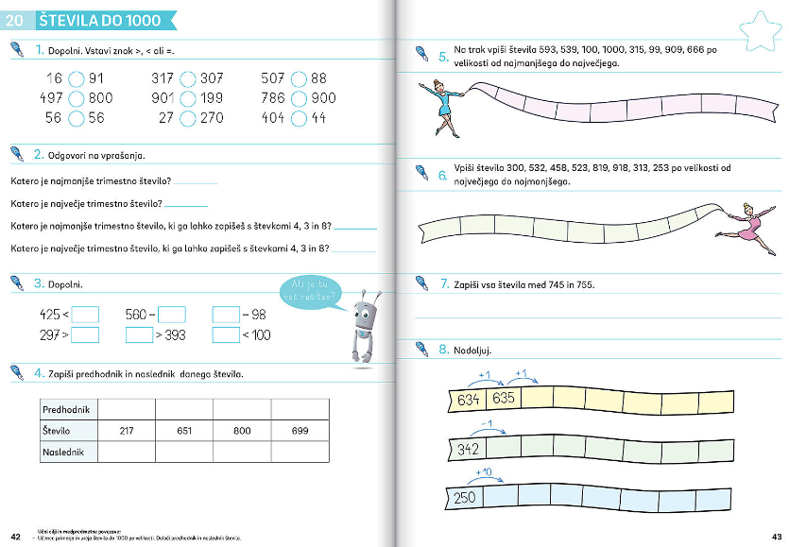
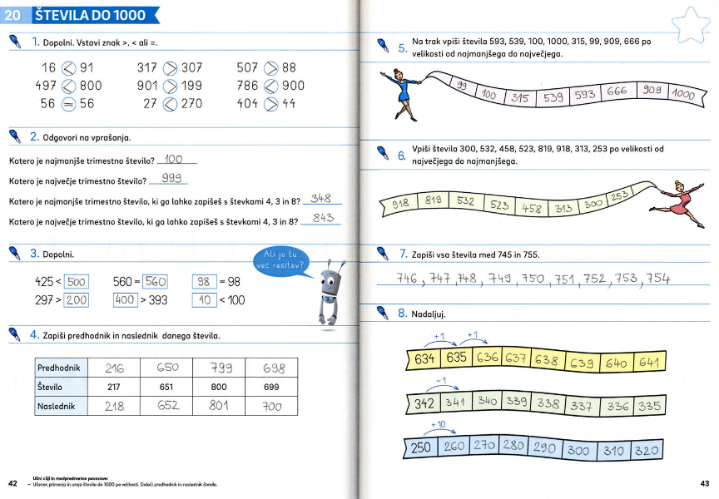

5.5.2020 torek PISNO SEŠTEVAMO
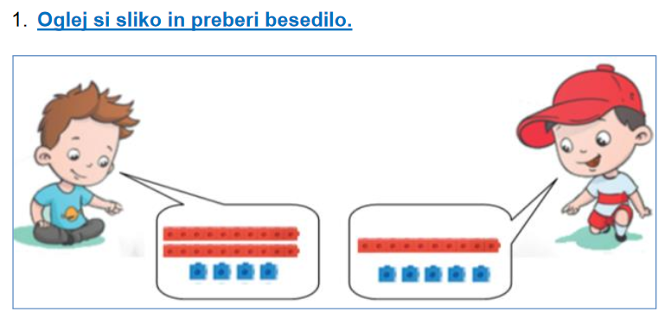
Dečka se igrata z enicami in deseticami.
2.
24 + 15 = 39

3.
Račun pa lahko zapišemo tudi v stolpcu. Takemu načinu seštevanja pravimo pisno seštevanje.
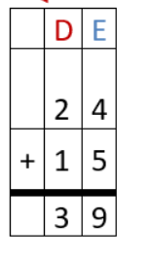
UPOŠTEVAJ TRI PRAVILA!
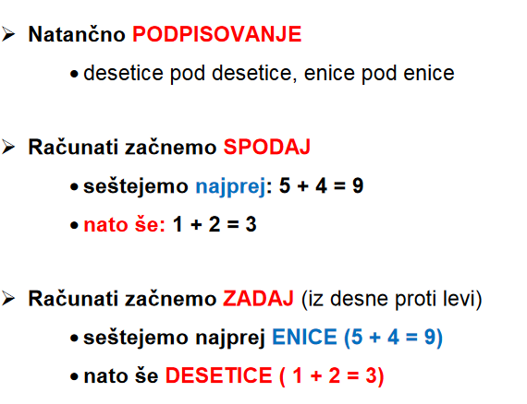

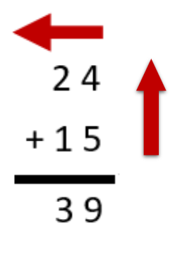

Reši naloge v delovnem zvezku na strani 44 in 45.
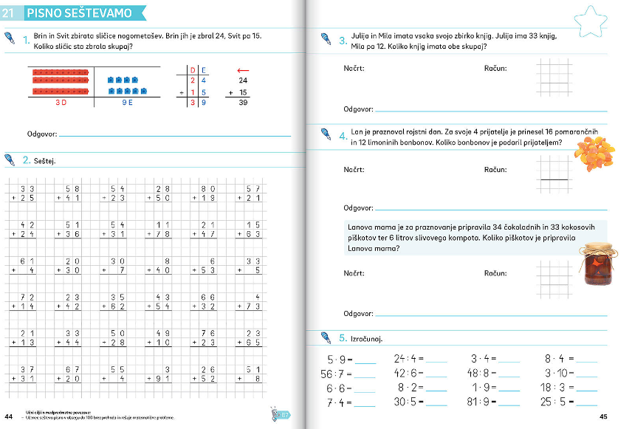

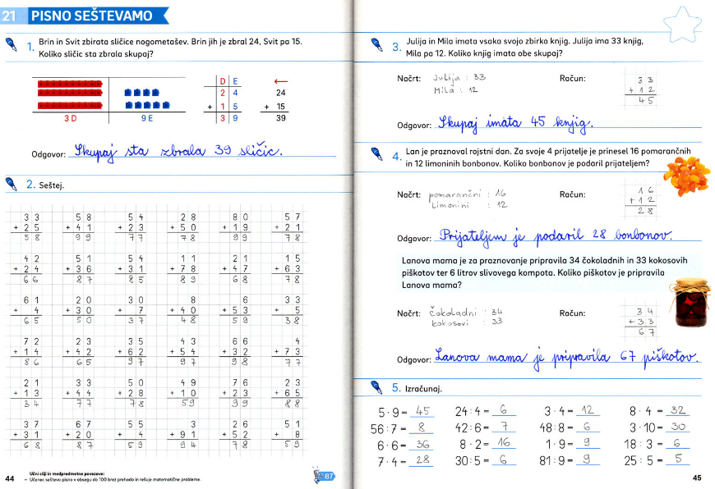

7.5.2020 četrtek PISNO SEŠTEVANJE
Nadaljuj s pisnim seštevanjem v Računam z Iksom na strani 87.
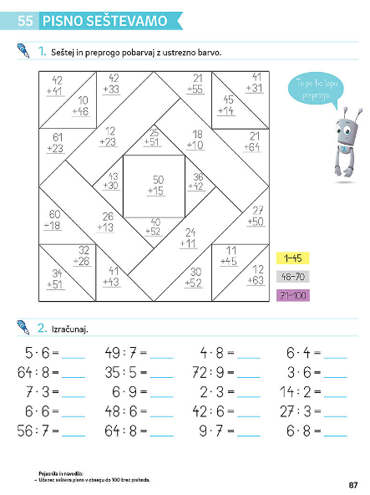

8.5.2020 petek SEŠTEVAMO STOTICE IN DESETICE
Danes boš sešteval stotice in desetice. Da ti bo lažje, si poglej primere.

Seštevamo stotice.
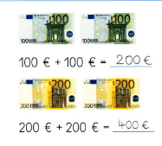

Seštevamo stotice in desetice.

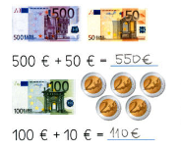

Reši naloge v delovnem zvezku na strani 46, 47 in Računam z Iksom na strani 88.
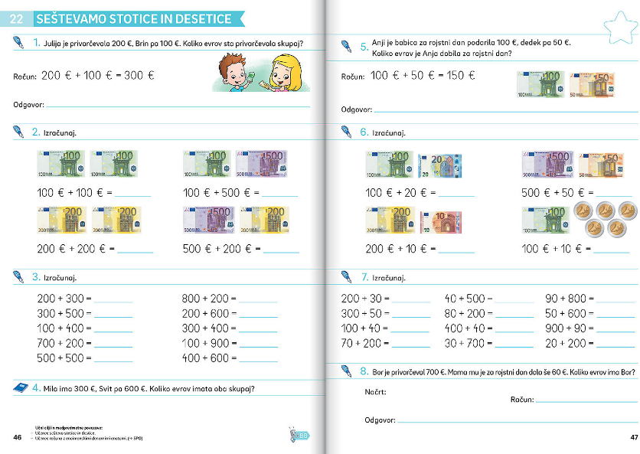

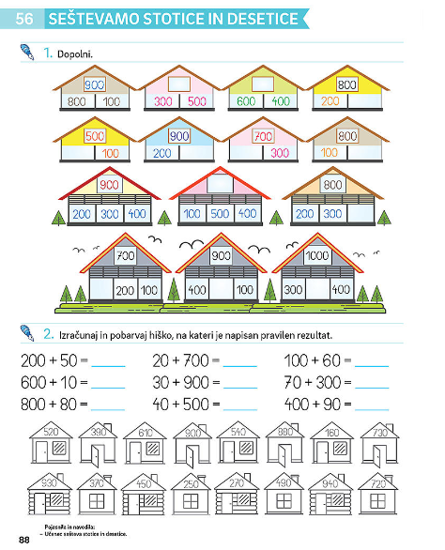
Rešitve:
